Дата _____________ Класс ____________________

Тема: Окислительно–восстановительные реакции. Окисление и восстановление.

Цели урока: закрепить ЗУН об окислительно-восстановительных реакциях; проверить умения уравнивать записи ОВР методом электронного баланса.

Ход урока.

1. Организационный момент.
2. Решение задач по теме.
№1. Определите степень окисления атомов химических элементов по формулам их соединений: H₂S, O₂, NH₃, HNO₃, Fe, K₂Cr₂O₇
№2. Определите, что происходит со степенью окисления серы при следующих переходах:
А) H₂S → SO₂ → SO₃
Б) SO₂→ H₂SO₃ → Na₂SO₃
Какой можно сделать вывод после выполнения второй генетической цепочки?
На какие группы можно классифицировать химические реакции по изменения степени окисления атомов химических элементов?
№3. Расставьте коэффициенты в УХР методом электронного баланса, укажите процессы окисления (восстановления), окислитель (восстановитель); запишите реакции в полном и ионном виде:
А) Zn + HCl = H₂+ ZnCl₂
Б) Fe + CuSO₄ = FeSO₄ + Cu
№4. Даны схемы уравнений реакций:
СuS + HNO₃(разбавленная) = Cu(NO₃)₂ + S + NO + H₂O
K + H₂O = KOH + H₂
Расставьте коэффициенты в реакциях используя метод электронного баланса.
Укажите вещество - окислитель и вещество - восстановитель.

3. Самостоятельная работа по вариантам
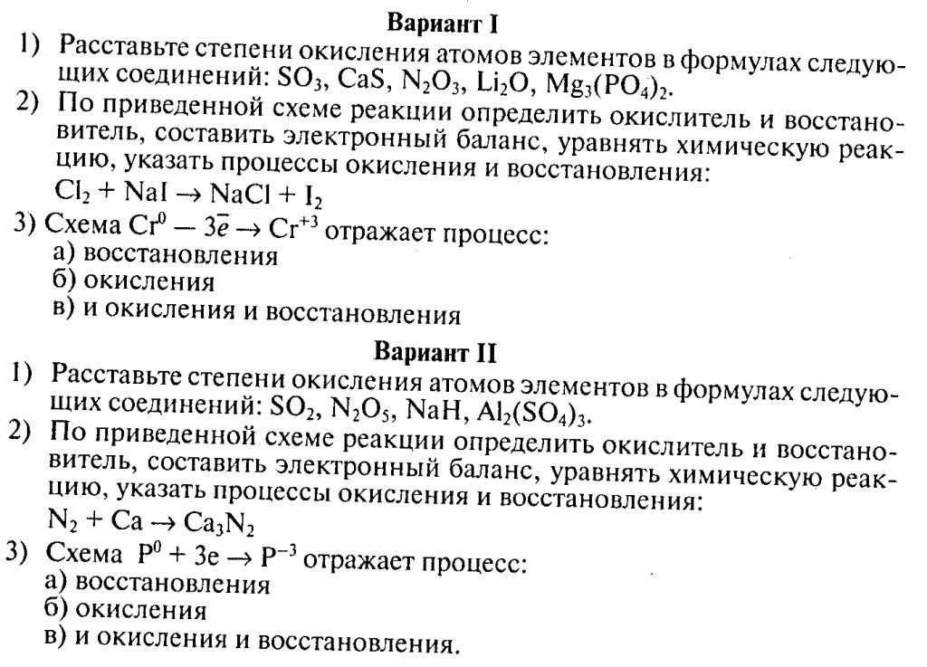
4. Домашнее задание
П. 5, упр. 8, задание по карточкам
К1.
Составить молекулярное и ионное уравнение реакции

Al + HCl →
Сu + HNO₃$→$
К2.
Составить молекулярное и ионное уравнение реакции

S+Zn$→$
Ca + HNO₃ →

